Documentação Técnica do Sistema: Taluno

1. Introdução
O projeto Taluno consiste em uma plataforma de empregabilidade e desenvolvimento profissional voltada exclusivamente para o ecossistema do Senac. O sistema atua como um canal digital unificado que conecta três pilares fundamentais: Alunos/Egressos, Empresas Parceiras e a Instituição (Senac).
O objetivo central é mitigar a descentralização das oportunidades de estágio e emprego, oferecendo uma ferramenta institucional que não apenas divulga vagas, mas gera dados estratégicos sobre a inserção dos alunos no mercado de trabalho.

2. Contexto
Atualmente, o processo de inserção profissional de alunos e egressos enfrenta desafios logísticos e informacionais. O cenário observado indica que:
- A Instituição: Carece de ferramentas automatizadas para acompanhar a trajetória do aluno após a conclusão do curso (Follow-up de Egressos).
- O Aluno: Enfrenta dificuldades em encontrar vagas confiáveis e validadas pela instituição, muitas vezes dependendo de murais físicos ou grupos informais de mensagens.
- As Empresas: Buscam candidatos qualificados com a chancela do Senac, mas não possuem um canal direto e padronizado para triagem desses talentos.

3. Problematização
A ausência de um sistema centralizado acarreta os seguintes problemas operacionais:
- Perda de Dados: O Senac não consegue mensurar com precisão quantos alunos foram contratados ou onde estão trabalhando, dificultando a tomada de decisões pedagógicas baseadas no mercado.
- Descentralização: A divulgação de vagas ocorre de maneira fragmentada, gerando baixo engajamento e perda de oportunidades por parte dos discentes.
- Ineficiência no Recrutamento: Empresas parceiras dependem de processos manuais para receber currículos, sem filtros prévios de competências ou validação de vínculo com a instituição.

4. Pesquisa e Validação
A concepção do Taluno partiu da análise diagnóstica das necessidades dos stakeholders envolvidos:
- Validação Institucional: Foi identificada a necessidade crítica de relatórios gerenciais que quantifiquem a empregabilidade dos cursos ofertados.
- Validação de Mercado: Observou-se que empresas parceiras valorizam a "marca" Senac e demandam um acesso mais ágil ao banco de talentos da instituição.
- Validação do Usuário Final: A demanda por uma plataforma que simplifique a confecção de currículos e centralize candidaturas foi mapeada como fator essencial para a adesão dos alunos.

5. Solução Proposta

5.1 Visão do Produto (Roadmap Futuro)
A longo prazo, o Taluno visa ser um ecossistema completo de carreira, incluindo recursos avançados como algoritmos de Inteligência Artificial para recomendação de vagas (Match), avaliações de cultura empresarial (Employer Branding) e integração automatizada com redes sociais.

5.2 Definição do MVP (Mínimo Produto Viável)
Para a primeira versão funcional (MVP), o escopo foi delimitado para garantir a entrega de valor imediato com as funcionalidades essenciais de conexão e monitoramento. O foco está na estabilidade do cadastro, publicação de vagas e geração de dados para o Senac. Funcionalidades complexas, como chat em tempo real e testes técnicos integrados, foram priorizadas para versões subsequentes.

6. Funcionalidades do Sistema (Escopo do MVP)

6.1 Módulo Aluno/Egresso
- Cadastro e Perfil Profissional: Registro com validação de vínculo institucional e criação de perfil com dados acadêmicos e experiências.
- Candidatura Simplificada: Fluxo de inscrição em vagas com envio automático do perfil gerado pela plataforma.
- Mural de Conquistas: Espaço para compartilhar aprovações e contratações, fomentando a comunidade acadêmica.
- Dashboard do Candidato: Painel para visualização de status das candidaturas realizadas.

6.2 Módulo Empresa Parceira
- Gestão de Vagas: Ferramentas para criar, editar e encerrar processos seletivos.
- Triagem de Candidatos: Visualização da lista de inscritos em cada vaga com acesso ao currículo padronizado.

6.3 Módulo Administrativo (Senac)
- Moderação: Aprovação de cadastros de empresas e monitoramento do mural de conquistas.
- Business Intelligence (BI): Geração de relatórios em CSV sobre número de vagas, contratações e empresas ativas.
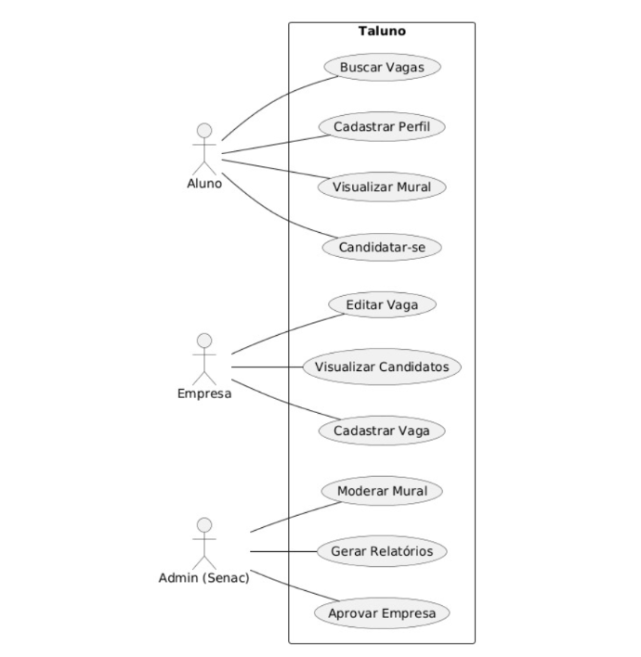

7. Requisitos do Sistema

7.1 Requisitos Funcionais (RF)
- RF01: O sistema deve permitir o cadastro de empresas via CNPJ, sujeito à aprovação administrativa.
- RF02: O sistema deve permitir a busca de vagas com filtros por modalidade (Presencial/Híbrido/Remoto) e área de atuação.
- RF03: O sistema deve notificar o usuário (alertas visuais) sobre novas oportunidades ou atualizações de status..

7.2 Requisitos Não Funcionais (RNF)
- RNF01 - Usabilidade: Interface responsiva e intuitiva, seguindo princípios de UX para facilitar o uso por estudantes de diferentes níveis de letramento digital.
- RNF02 - Desempenho: O carregamento das listagens de vagas deve ser otimizado para conexões móveis.
- RNF03 - Segurança: As senhas devem ser armazenadas com criptografia (hash) e o acesso às áreas restritas protegido por autenticação de sessão.

8. Arquitetura e Tecnologias
A escolha da stack tecnológica foi pautada na robustez necessária para um sistema institucional e na agilidade de desenvolvimento para o MVP.
- Back-end: Python com Django
  - Justificativa: Escolhido pela segurança nativa, escalabilidade e facilidade na manipulação de dados para a geração dos relatórios administrativos exigidos pelo Senac.
- Front-end: React
  - Justificativa: Permite a criação de uma interface dinâmica e reativa (SPA), essencial para o dashboard de vagas e candidaturas, garantindo uma experiência de usuário fluida similar a aplicativos nativos.
- Banco de Dados: PostgreSQL
  - Justificativa: Banco relacional robusto, ideal para manter a integridade dos dados complexos de relações entre Candidatos, Vagas e Empresas.

9. Considerações Finais
O projeto Taluno se posiciona não apenas como um portal de vagas, mas como uma ferramenta estratégica de gestão educacional. Ao centralizar as oportunidades e monitorar os resultados, o sistema fortalece o vínculo entre o Senac e o mercado de trabalho. O desenvolvimento do MVP foca na validação deste fluxo core, preparando o terreno para futuras implementações de inteligência de dados e automação de recrutamento.

